BỘ TƯ PHÁP
CỤC CÔNG NGHỆ THÔNG TIN

PHỤ LỤC 03
GIẢI TRÌNH THAY ĐỔI SO VỚI THIẾT KẾ CƠ SỞ
Quyển 6: Hệ thống cơ sở dữ liệu hợp tác quốc tế về pháp luật và cải cách tư pháp

Kèm theo Tài liệu Thiết kế chi tiết
Hợp đồng số: 1501/2026/HĐKT/CNTT-FIS-VIETTEL
DỰ ÁN: CÁC NỀN TẢNG SỐ DÙNG CHUNG BỘ TƯ PHÁP

Phụ lục 03 gồm 5 quyển:
Phụ lục 03 - Quyển 2 | Kho dữ liệu dùng chung
Phụ lục 03 - Quyển 3 | Hệ thống thư điện tử công vụ
Phụ lục 03 - Quyển 4 | Ứng dụng di động và cổng truy cập (Web)
Phụ lục 03 - Quyển 6 | Hệ thống cơ sở dữ liệu hợp tác quốc tế về pháp luật và cải cách tư pháp
Phụ lục 03 - Quyển 8 | Nền tảng định danh và xác thực điện tử

Hà Nội – 2026

MỤC LỤC
1. NỘI DUNG THAY ĐỔI TỔNG QUÁT 4
1.1. Mô hình thiết kế 4
1.2. Phần mềm nội bộ 4
1.2.1. Nhóm chức năng thay đổi chính 4
1.2.2. Số lượng use case thay đổi 6
1.2.3. Quy trình tin học hóa 8
2. NỘI DUNG THAY ĐỔI CHI TIẾT 8
2.1. Mô hình thiết kế 8
2.2. Phần mềm nội bộ 8
2.2.1. Thay đổi trong danh sách yêu cầu chức năng 8
2.2.2. Quy trình tin học hóa 12
THUẬT NGỮ, TỪ VIẾT TẮT VÀ KHÁI NIỆM
STT | Thuật ngữ/viết tắt | Giải thích
 | CSDL | Cơ sở dữ liệu
 | HTQT | Hợp tác quốc tế
 | TKCT | Thiết kế chi tiết
 | TKCS | Thiết kế cơ sở

GIẢI TRÌNH NHỮNG THAY ĐỔI SO VỚI TKCS
- NỘI DUNG THAY ĐỔI TỔNG QUÁT
Tài liệu Thiết kế chi tiết được xây dựng dựa trên Quyết định phê duyệt dự án báo cáo nghiên cứu khả thi được duyệt; đồng thời căn cứ theo Báo cáo khảo sát bổ sung được nghiệm thu để bổ sung, sửa đổi, thay thế những nội dung liên quan nhưng vẫn giữ nguyên sự phù hợp với thiết kế cơ sở trong báo cáo nghiên cứu khả thi.
Những nội dung thay đổi chính như sau:
  - Mô hình thiết kế
Các mô hình thiết kế được đội dự án cập nhật, mô tả chi tiết hơn nhưng vẫn giữ nguyên sự phù hợp với thiết kế cơ sở.
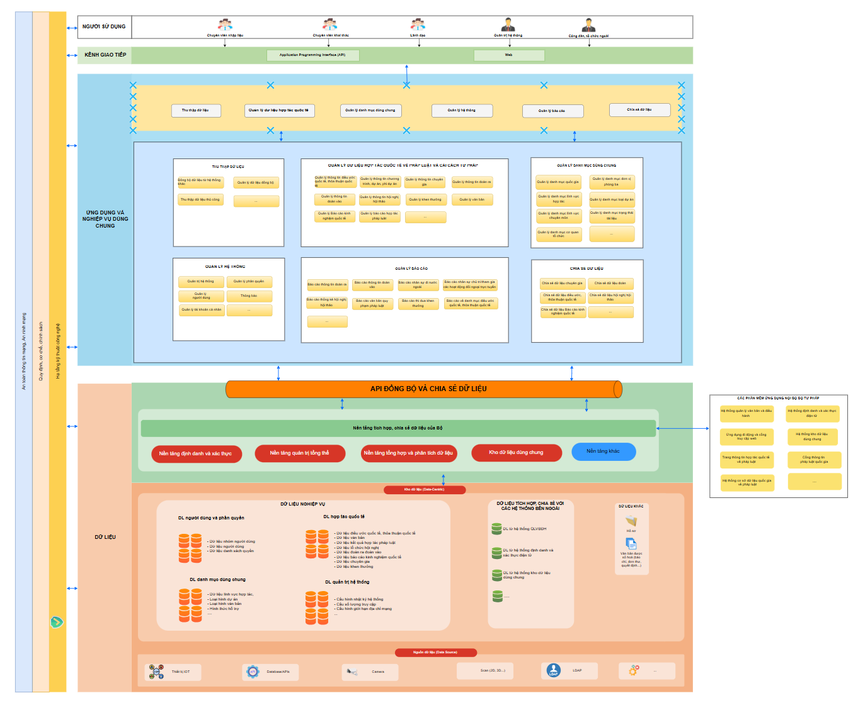
  - Phần mềm nội bộ
    - Nhóm chức năng thay đổi chính
(1) Nhóm chức năng quản lý dữ liệu hợp tác quốc tế về pháp luật và cải cách tư pháp (Mục II. Quản lý dữ liệu hợp tác quốc tế)
Đến thời điểm khảo sát bổ sung để làm căn cứ lập Thiết kế chi tiết, một số chức năng cần phân loại chi tiết hơn và cập nhật lại tên theo đúng nhu cầu theo dõi và quản lý của các đơn vị phòng ban

Do đó, cần điều chỉnh cập nhật các chức năng sau đây:
    - Đối với nội dung II.2: Chương trình dự án
      - Tách chức năng: “Quản lý kế hoạch chương trình dự án“ thành 02 chức năng:
        - Quản lý chương trình, dự án, phi dự án
        - Quản lý kế hoạch hàng năm
      - Cập nhật chức năng: "Quản lý kết quả triển khai chương trình dự án" thành chức năng:
        - Cập nhật kết quả triển khai kế hoạch hàng năm
    - Đối với nội dung II.3: Quản lý nhà tài trợ
      - Bỏ hai chức năng:
        - Quản lý nhà tài trợ có văn phòng tại Việt Nam
        - Quản lý nhà tài trợ khác
    - Đối với nội dung II.4: Quản lý chuyên gia
      - Bổ sung thêm chức năng:
        - Quản lý chuyên gia Việt Nam ở nước ngoài
    - Đối với nội dung II.5: Quản lý thông tin đoàn
      - Tách chức năng: Quản lý kế hoạch, đề án đoàn ra thành 03 chức năng:
        - Quản lý đoàn ra do Bộ Tư Pháp chủ trì
        - Quản lý đoàn ra tháp tùng
        - Quản lý đoàn ra khác
      - Cập nhật chức năng: "Quản lý kết quả đoàn ra" thành chức năng:
        - Cập nhật kết quả đoàn ra
      - Cập nhật chức năng: "Quản lý kế hoạch, đề án đoàn vào" thành chức năng:
        - Quản lý đoàn vào
      - Cập nhật chức năng: "Quản lý kết quả đoàn vào" thành chức năng:
        - Cập nhật kết quả đoàn vào
    - Đối với nội dung II.6: Quản lý hội nghị hội thảo tập huấn toạ đàm
      - Cập nhật chức năng: "Quản lý kế hoạch hội nghị, hội thảo" thành chức năng:
        - Quản lý hội nghị, hội thảo
      - Bỏ chức năng:
        - Quản lý kết quả hội nghị, hội thảo
    - Đối với nội dung II.8: Quản lý sản phẩm nghiên cứu, truyền thông
      - Cập nhật chức năng: "Quản lý sản phẩm nghiên cứu, truyền thông" thành chức năng:
        - Quản lý báo cáo kinh nghiệm quốc tế (ngoài chương trình dự án)
    - Đối với nội dung III: Quản lý chia sẻ dữ liệu
      - Cập nhật chức năng: "Phân loại dữ liệu" : Cập nhật mô tả transaction
(2) Nhóm chức năng báo cáo ( Mục V. Quản lý báo cáo)
Thực hiện cập nhật lại mô tả các transaction cho phù hợp hơn bao gồm:
    - Cập nhật mô tả transaction cho các chức năng sau:
      - Báo cáo về danh mục điều ước quốc tế, thỏa thuận quốc tế
      - Báo cáo chương trình dự án
      - Báo cáo tiến độ chương trình dự án
      - Báo cáo thông tin đoàn ra
      - Báo cáo thông tin đoàn vào
      - Báo cáo nhân sự đi nước ngoài và chủ trì/tham gia các hoạt động đối ngoại trực tuyến
      - Báo cáo thống kê hội thảo
      - Báo cáo thống kê khen thưởng
    - Cập nhật chức năng “Báo cáo văn bản quy phạm pháp luật” thành chức năng:
        - Báo cáo thống kê chuyên gia
(3) Nhóm chức năng tích hợp, liên thông và chia sẻ dữ liệu ( Mục VI. Tích hợp liên thông chia sẻ dữ liệu)
Căn cứ vào nội dung đã thực hiện trình bày trực tiếp tại Vụ Hợp tác quốc tế, Vụ có nhu cầu bổ sung tích hợp với CSDL pháp luật quốc gia để lấy các văn bản quy phạm pháp luật về hợp tác quốc tế trong lĩnh vực pháp luật. Như vậy cần thực hiện:
+ Điều chỉnh bổ sung chức năng:
        - Tra cứu dữ liệu văn bản hợp tác quốc tế về pháp luật
+ Điều chỉnh bổ sung chức năng:
        - Tích hợp đăng nhập nền tảng định danh và xác thực điện tử
+ Cập nhật chức năng “Chia sẻ thông tin sản phẩm nghiên cứu, truyền thông” :
        - Chia sẻ dữ liệu về báo cáo kinh nghiệm quốc tế (ngoài chương trình dự án)
    - Số lượng use case thay đổi
    - Số lượng UC thay đổi số lượng giữa TKCS và TKCT như sau:
STT | Phần mềm nội bộ | Số yêu cầu theo Thiết kế cơ sở | Số yêu cầu theo Thiết kế chi tiết | Chênh lệch
 | Hệ thống cơ sở dữ liệu hợp tác quốc tế về Pháp luật và cải cách tư pháp | 87 | 90 | 03
 | TỔNG | 87 | 90 | 03
    - Đánh giá Số lượng UC điều chỉnh tăng, giảm trong TKCT tương ứng theo từng nhóm chức năng so với TKCS như sau:

Nhóm chức năng | THIẾT KẾ CƠ SỞ |  |  |  |  |  |  | THIẾT KẾ CHI TIẾT |  |  |  |  |  |  | Chênh lệch
 | Giữ nguyên | Sửa đổi | Thay thế | Tách UC | Gộp UC | ĐC giảm | Tổng | Giữ nguyên | Sửa đổi | Tách UC | Gộp UC | Xóa UC | Thêm UC | Tổng
1. Nhóm chức năng:  Quản trị ứng dụng | 4 |  |  |  |  |  | 4 | 4 |  |  |  |  |  | 4 | 0
2. Nhóm chức năng: Quản lý cấu hình chung | 7 |  |  |  |  |  | 7 | 7 |  |  |  |  |  | 7 | 0
3. Nhóm chức năng Quản lý tài khoản và truy cập | 3 |  |  |  |  |  | 3 | 3 |  |  |  |  |  | 3 | 0
4. Nhóm chức năng: Quản lý dashboard và theo dõi tổng quan | 4 |  |  |  |  |  | 4 | 4 |  |  |  |  |  | 4 | 0
5. Nhóm chức năng: Quản lý dữ liệu hợp tác quốc tế về pháp luật và cải cách tư pháp | 28 |  |  |  |  |  | 28 | 16 | 7 | 5 | 0 | 3 | 1 | 29 | 1
6. Nhóm chức năng: Quản lý danh mục hệ thống | 7 |  |  |  |  |  | 7 | 7 |  |  |  |  |  | 7 | 0
7. Nhóm chức năng: Quản lý báo cáo | 9 |  |  |  |  |  | 9 |  | 9 |  |  |  |  | 9 | 0
8. Nhóm chức năng: Tích hợp, liên thông và chia sẻ dữ liệu | 25 |  |  |  |  |  | 25 | 24 | 1 |  |  |  | 2 | 26 | 2
Tổng | 87 |  |  |  |  |  | 87 | 75 | 6 | 5 | 0 | 3 | 2 | 90 | 3

Tổng lượng yêu cầu tương ứng trong Thiết kế chi tiết tăng hơn 02 UC so với thiết kế cơ sở.
    - Quy trình tin học hóa
Sau quá trình thực hiện khảo sát bổ sung, các quy trình tin học không có sự thay đổi so với Thiết kế cơ sở.
- NỘI DUNG THAY ĐỔI CHI TIẾT
  - Mô hình thiết kế
Bảng mô tả và giải trình các nội dung thay đổi trong mô hình như sau:
STT | Nội dung cập nhật | Mô tả chi tiết | Giải trình
1 | Mô hình tổng thể hệ thống | Các nội dung chi tiết hơn và cập nhật so với Thiết kế cơ sở, cụ thể từng lớp trong mô hình:  - Người sử dụng: Cập nhật lại tên cho phù hợp với danh sách tác nhân của hệ thống còn phạm vi về NSD không thay đổi.  - Ứng dụng: Chuẩn hóa lại tên các dữ liệu cần quản lý và chia sẻ cho phù hợp  - Lớp Dữ liệu: Chuẩn hóa lại tên dữ liệu lưu trữ cho phù hợp | Cập nhật chi tiết để làm rõ hơn về mô hình
2 | Mô hình lô-gic | Mô hình logic được cập nhật chi tiết hơn so với thiết kế cơ sở:  - Mô hình tổ chức theo hướng phân lớp, bảo đảm đáp ứng đầy đủ các quy trình tiếp nhận dữ liệu, phân loại dữ liệu, khai thác dữ liệu công khai và khai thác dữ liệu nội bộ; | Cập nhật chi tiết để làm rõ hơn về mô hình
3 | Mô hình vật lý | Được thiết kế theo mô hình chung của dự án
  - Phần mềm nội bộ
    - Thay đổi trong danh sách yêu cầu chức năng

Mã UC TKCS | Loại thay đổi  (Thay thế/Gộp/Tách/Sửa/Bổ sung) | Tên UC theo TKCS | Mã UC TKCT | Tên UC theo TKCT | Diễn giải thay đổi

1. Nhóm chức năng 5
1 | Tách UC | Quản lý kế hoạch chương trình dự án | UC23;  UC24 | - Quản lý chương trình, dự án, phi dự án  - Quản lý kế hoạch hàng năm | Chức năng được tách ra làm 2 nội dung phục vụ mục đích quản lý dự án gồm thông tin chung và kế hoạch từng năm  (không gộp chung như trước kia)
2 | Tách UC | Quản lý kế hoạch, đề án đoàn ra | UC29; UC30; UC31 | - Quản lý đoàn ra do Bộ Tư Pháp chủ trì  - Quản lý đoàn ra tháp tùng  - Quản lý đoàn ra khác | Chức năng đảm bảo phân loại cụ thể từng loại đoàn ra tương ứng để phục vụ tra cứu và báo cáo
3 | Cập nhật UC | Quản lý kết quả triển khai chương trình dự án | UC25 | Cập nhật kết quả triển khai kế hoạch hàng năm | Dữ liệu về kết quả triển khai gắn với kế hoạch năm do đó không quản lý theo danh sách, chỉ cập nhật theo kế hoạch từng năm
4 | Cập nhật UC | Quản lý kết quả đoàn ra | UC32 | Cập nhật kết quả đoàn ra | Dữ liệu về kết quả đoàn ra gắn với thông tin đoàn ra do đó không quản lý theo danh sách, chỉ cập nhật kết quả theo từng đoàn ra
5 | Cập nhật UC | Quản lý kế hoạch, đề án đoàn vào | UC33 | Quản lý đoàn vào | Đổi tên cho phù hợp yêu cầu
6 | Cập nhật UC | Quản lý kết quả đoàn vào | UC34 | Cập nhật kết quả đoàn vào | Quản lý về dữ liệu kết quả đoàn vào gắn với thông tin đoàn vào do đó không quản lý theo danh sách, chỉ cập nhật kết quả theo từng đoàn vào
7 | Cập nhật UC | Quản lý kế hoạch hội nghị, hội thảo | UC35 | Quản lý hội nghị hội thảo | Đổi tên cho phù hợp yêu cầu người dùng
8 | Cập nhật UC | Quản lý sản phẩm nghiên cứu, truyền thông | UC38 | Quản lý báo cáo kinh nghiệm quốc tế (ngoài chương trình dự án) | Đổi tên cho phù hợp yêu cầu người dùng
9 | Thêm mới UC |  | UC28 | Quản lý chuyên gia Việt Nam ở nước ngoài | Bổ sung để đáp ứng quản lý đầy đủ các loại chuyên gia theo yêu càu từ người dùng
10 | Bỏ UC | Quản lý nhà tài trợ có văn phòng tại Việt Nam |  |  | Đơn vị sử dụng không có nhu cầu quản lý thông tin này
11 | Bỏ UC | Quản lý nhà tài trợ khác |  |  | Đơn vị sử dụng không có nhu cầu quản lý thông tin này
12 | Cập nhật UC | Phân loại dữ liệu | UC47 | Phân loại dữ liệu | Cập nhật mô tả transaction cho phù hợp

3. Nhóm chức năng 7
1 | Cập nhật UC | Báo cáo về danh mục điều ước quốc tế, thỏa thuận quốc tế | UC55 | Báo cáo về danh mục điều ước quốc tế, thỏa thuận quốc tế | Cập nhật mô tả transaction cho phù hợp
2 | Cập nhật UC | Báo cáo chương trình dự án | UC56 | Báo cáo chương trình dự án | Cập nhật mô tả transaction cho phù hợp
3 | Cập nhật UC | Báo cáo tiến độ chương trình dự án | UC57 | Báo cáo tiến độ chương trình dự án | Cập nhật mô tả transaction cho phù hợp
4 | Cập nhật UC | Báo cáo thông tin đoàn ra | UC58 | Báo cáo thông tin đoàn ra | Cập nhật mô tả transaction cho phù hợp
5 | Cập nhật UC | Báo cáo thông tin đoàn vào | UC59 | Báo cáo thông tin đoàn vào | Cập nhật mô tả transaction cho phù hợp
6 | Cập nhật UC | Báo cáo nhân sự đi nước ngoài và chủ trì/tham gia các hoạt động đối ngoại trực tuyến | UC60 | Báo cáo nhân sự đi nước ngoài và chủ trì/tham gia các hoạt động đối ngoại trực tuyến | Cập nhật mô tả transaction cho phù hợp
7 | Cập nhật UC | Báo cáo thống kê hội thảo | UC61 | Báo cáo thống kê hội thảo | Cập nhật mô tả transaction cho phù hợp
8 | Cập nhật UC | Báo cáo thống kê khen thưởng | UC62 | Báo cáo thống kê khen thưởng | Cập nhật mô tả transaction cho phù hợp
9 | Cập nhật UC | Báo cáo văn bản quy phạm pháp luật | UC63 | Báo cáo thống kê chuyên gia | Cập nhật chức năng cho phù hợp với nội dung quản lý
3. Nhóm chức năng 8
1 | Cập nhật UC | Chia sẻ thông tin sản phẩm nghiên cứu, truyền thông | UC89 | Chia sẻ dữ liệu về báo cáo kinh nghiệm quốc tế (ngoài chương trình dự án) | Đổi tên cho phù hợp yêu cầu người dùng
2 | Thêm mới UC |  | UC66 | Tra cứu dữ liệu liệu văn bản hợp tác quốc tế về pháp luật | Bổ sung để tra cứu dữ liệu văn bản hợp tác quốc tế từ CSDL Pháp luật quốc gia theo yêu cầu từ người dùng
3 | Thêm mới UC |  | UC67 | Tích hợp đăng nhập nền tảng định danh và xác thực điện tử | Bổ sung chức năng đăng nhập thông qua nền tảng định danh xác thực điện tử

    - Quy trình tin học hóa
Các quy tin học hóa được giữ nguyên so với TKCS.

